*Жанна Валерьевна Чурина*

*педагог-психолог, ВКК*

*МБ ДОУ «Детский сад № 19*

*комбинированного вида»*

*ГО Краснотурьинск*

**«ПОЛЁТ НА ЛУНУ»**

**коррекционно-развивающее занятие для детей 5-го года жизни**

**Цель:**Расширить знание детей о космосе и о космических полётах.

**Задачи:**

- развитие детского художественного творчества, интереса к самостоятельной творческой деятельности;

- удовлетворение потребности детей в самовыражении;

- развивать навыки доброжелательного общения и взаимодействия со сверстниками;

- вызывать у детей эмоциональное удовольствие от деятельности; активизировать воображение детей;

- формировать элементарные представления о космосе и космическом пространстве;

- побуждать к активной речи.

**Ход занятия:**

***Педагог-психолог:*** Ребята, сегодня праздник День космонавтики. И я вам хочу сегодня рассказать о космосе.

*В группу входит Незнайка.*

***Незнайка:*** Здравствуйте, ребята! Я услышал, что вы говорите о празднике Дне космонавтики, а ведь это мой любимы праздник! Можно я сегодня вместе с вами тоже послушаю о космосе?

***Педагог-психолог:*** Конечно, Незнайка, мы с ребятами не против! Вы согласны дети?

А прежде чем продолжить разговор о космосе, давайте поговорим о планете, на которой мы с вами живем.

Я вам загадаю загадку, а вы отгадаете, на какой планете мы живём.

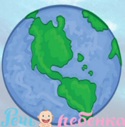Планета голубая, любима, родная.

Она твоя, она моя, а называется… (*земля*)

***Педагог-психолог:*** Правильно! Мы все живём на планете Земля. Что такое планета? Представьте себе огромный-огромный мяч. Только сделан он не из резины. На нём есть реки и моря, горы и долины. На нём растут деревья, живут люди и животные.

Земля мчится в космосе с огромной скоростью, однако мы этого не замечаем. Если вы сидите в машине и не смотрите в окно, то тоже не сможете определить, едет машина или нет.

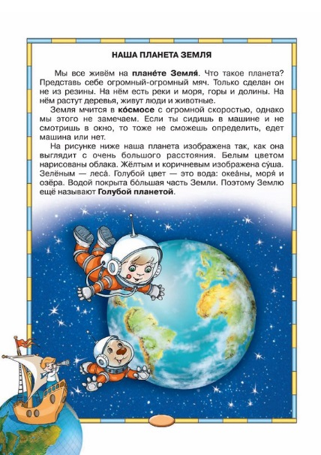На картинке наша планета изображена так, как она выглядит с очень большого расстояния. Белым цветом нарисованы облака. Жёлтым и коричневым изображена суша. Зелёным – леса. Голубой цвет – это вода: океаны, моря, реки и озёра. Водой покрыта большая часть Земли. Поэтому Землю ещё называют Голубой планетой.

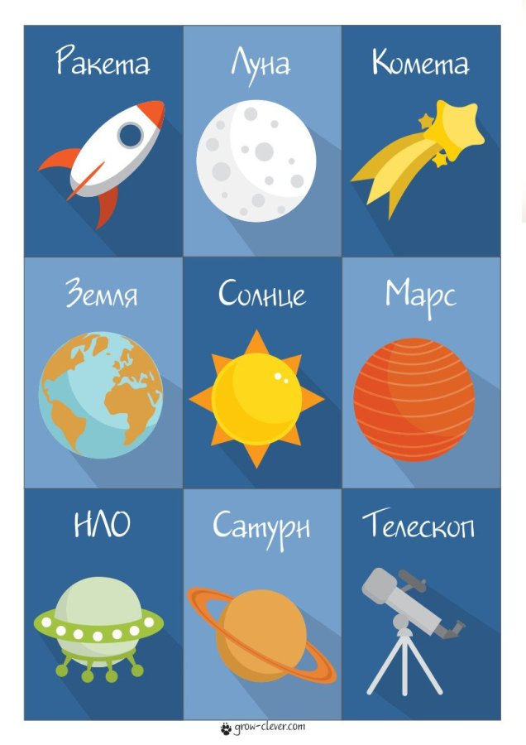Весь необъятный мир, который находится за пределами Земли зовут, космосом. Космос называют и другим словом — Вселенная.Наша планета Земля - это часть Вселенной. Люди с давних времен смотрели на небо и задумывались, а что там дальше за облаками и мечтали подняться выше облаков. Люди изобрели телескопы, это специальные приборы, которые позволяют людям видеть то, что расположено очень далеко от Земли.

Люди всегда хотели побывать в космосе и узнать, о нём больше и для этого изобрели…

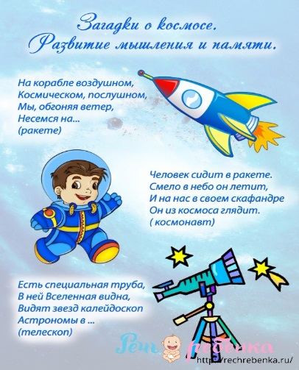*Педагог-психолог загадывает загадку*

На корабле воздушном,

Космическом, послушном,

Мы, обгоняя ветер, несёмся на … *(ракете)*

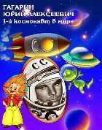 Правильно, ракета. И 12 апреля 1961 г. в космос на космическом корабле «Восток» полетел первый космонавт – Юрий Алексеевич Гагарин.

***Педагог-психолог:*** Что можно увидеть в космосе? (*ответы детей*)

Правильно, Вселенная наполнена бесчисленным множеством звезд и планет, комет и других небесных тел.

А какие планеты знаете? (*ответы детей*)

*Педагог-психолог помогает и перечисляет и последней называет Луну.*

***Незнайка:*** О!!!!!! Этаже моя любимая планета. Я даже летала на неё, а давайте сегодня и мы с вами отправимся на Луну!

***Педагог-психолог:*** Ну что, ребята! Вы согласны отправиться в полёт с Незнайкой? (*ответы детей*).

***Педагог-психолог:*** ну, тогда, как настоящие космонавты, мы должны размяться перед полётом.

1. Игра-разминка «Космодром».

Все готово для полета, (*дети поднимают руки вверх*)

Ждут ракеты всех ребят. (*соединяют руки над головой*)

Мало времени для взлета, (*маршируют на месте*)

Космонавты встали в ряд. (*ноги врозь – руки на поясе*)

Поклонились вправо, влево, (*делают наклоны в стороны*)

Отдадим земной поклон. (*делают наклон вперед*)

2. Игра-упражнение «Найди пару» (см. Приложение № 1)

***Незнайка:***Но прежде чем отправиться в путь мы должны найти свои ракеты. В каждой ракете полетит по 2 человека – команда. Сейчас я вам выдам каждому по одной половине ракеты, и вы должны будете найти на полу ракету, которая похожи на вашу половину, подойти к ней дождаться друга, приложить половинки на ракету если совпадёт, то пожимаете друг другу руки и ждёте отправления.

*Дети должны спокойно ходить по группе.*

***Незнайка:***А ещё нам нужны скафандры. Скафандр - это   такой костюм, который защищает человека в космосе.  В таких скафандрах поддерживаются необходимое для человека давление и температура, подаётся кислород. В таких скафандрах человек может выходить в открытом космосе и выполнять некоторые работы.

***Педагог-психолог:*** Сейчас мы с вами ребята подготовим для себя скафандры.

1. Д/игра «Собери картинку» (см. Приложение № 2).

***Педагог-психолог:*** Нам, как и настоящим космонавтам, необходимо надеть скафандры (*педагог называет действия, а дети изображают эти действия*). Скафандры очень тяжелые. Берем одну штанину - надеваем, затем вторую. Проталкиваем руку в один рукав, затем во второй, застегиваем молнию. (Вжик). Берем шлем, надеваем его на голову. (Шик-шик?) Космонавты готовы! Вы что надели? Что надел Гриша? И т.д. (*хоровой и индивидуальные ответы*).

***Педагог-психолог:*** Земля, Земля! У нас всё готово! Разрешите запуск ракеты «Алёнушка» (*по названию ДОУ*).

4. Игра м/п «Запуск ракеты»

*Незнайка:* Ну, вот ракеты у всех есть, можно и запускать ракеты.

*Дети встают в круг. Один ребёнок – космонавт в центре круга. Дети сидят на корточках. Сначала шёпотом произносят «У-у-у», затем постепенно приподнимаясь, усиливают силу голоса. Затем с громким криком «Ух!» подпрыгивают (как можно выше) и поднимают руки вверх (в роли космонавта должен побывать каждый ребёнок).*

*Включается космическая музыка*

***Педагог-психолог:*** Вот мы и полетели! Кто знает, как называется окно в ракете? Посмотрите в иллюминатор. Мы уже далеко отлетели от Земли. Какая земля? (*голубая, красивая, замечательная, родная*).

Мы приближаемся к Луне. На луне нет ни воздуха, ни воды, но мы же в скафандрах, поэтому нам не страшно выходить.

Вот, мы и на Луне, давайте пройдёмся по этой планете. Посмотрите, нам надо пройти через звёздный дождь (*дети проходят через «сухой дождь»).*

1. Упражнение на напряжение и расслабление «Космонавты и звёздочки

***Незнайка:***Костюмы у нас тяжёлые и поэтому движения у нас как у роботов, а в космосе звёздочки такие яркие и быстрые так и пролетают мимо нас.

*Выполняется под музыкальное сопровождение. Если звучит ритмичная, электронная музыка – дети двигаются как роботы, а если нежная мелодичная – «летают» как звёздочки.*

***Педагог-психолог:*** Ребята, а как вы думаете, на планете Луна что-то растёт, и может там кто-то живёт?!

***Незнайка:*** Я, я!!!! Я всё знаю и могу рассказать о своей любимой Луне!!!!!! (*Незнайка рассказывает юмористическую фантастическую историю)*

6. «Весёлые сочинялки» (*детские смешные импровизационные инсценировк).*

***Педагог-психолог:*** Ну, Незнайка, ты и фантазёр!!!!! Но мне понравился твой рассказ, а вам ребята? *(ответы детей*). Может быть и вы придумаете такие истории (*выслушать 2-3 детей*). Как здорово у вас получается остальные истории мы расскажем, когда прилетим в детский сад.

7. П/игра «По новым местам»

***Незнайка:***Ребята, смотрите какие красивые звёзды! Мы с вами должны постараться изучить их все.

*Каждый ребёнок встаёт на звезду, которая лежат на полу. Пока звучит музыка, дети «летают» (бегают) по кабинету. С прекращением звучания музыки дети должны занять звёздочки, но только уже новые.*

8. Упражнение - релаксация «Звёздочка»

***Незнайка:***Как прекрасны звёздочки. От них веет спокойствием и тишиной. Давайте и мы с вами попробуем побыть немного звёздочками.

*Дети ложатся на спину, раскидывая в стороны руки и ноги. Закрывают глаза и по медитативную музыку отдыхают. Дышат ровно и глубоко.*

***Незнайка:*** Нас вызывает Земля!

Земля, Земля! Мы «Алёнушка» у нас всё в порядке!

Нам сообщили, что пора возвращаться домой на нашу планету Земля.

9. Упражнение на развитие мелкой моторики руки «Помоги ракете долететь до Земли»

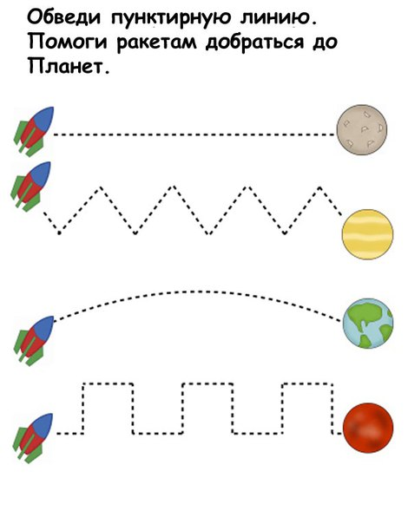

5. Арт -упражнение «Салют»

***Педагог-психолог:*** ну, вот мы и снова на планете Земля. А вы знаете, что космонавтов всегда встречают салютом?! Вот и мы с вами сейчас устроим себе салют. Но сначала для него необходимо выбрать материал. Вы­берем цвет салюта. На какой цвет похожа радость?

*Дети. На желтый, оранжевый…*

*Незнайка:* Поэтому именно эти цвета мы возьмем для нашего салюта.

*Каждый ребенок берет желтые, оранжевые… кусочки бумаги, нарывает мелкие кусочки, а затем встают в кружок, и по команде «Раз! Два! Три! Салют встречи — лети!» запускают салют и кричат «Ура!». Все хлопают в ладоши.*

***В то время пока дети делают салют педагог-психолог проводит рефлексию занятия.***

***Незнайка:*** Спасибо вам ребята, что позволили мне быть на вашем занятии и спасибо за компанию в полёте! И на память о нашем путешествии я вам дарю вот такие карточки, с помощью которых в ы сможете вспоминать и рассказывать о нашем путешествии и узнать кое-что новенькое!!!!! (см. Приложение № 3)

Приложение № 1

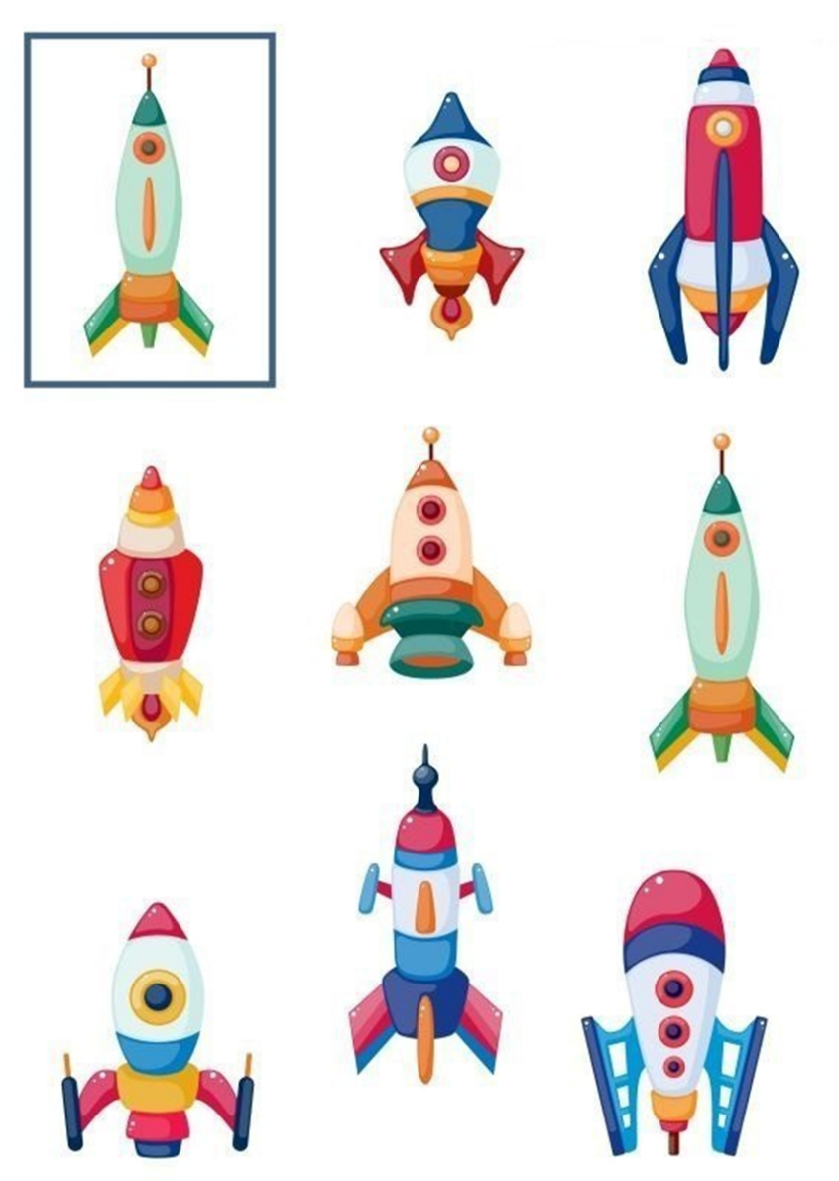  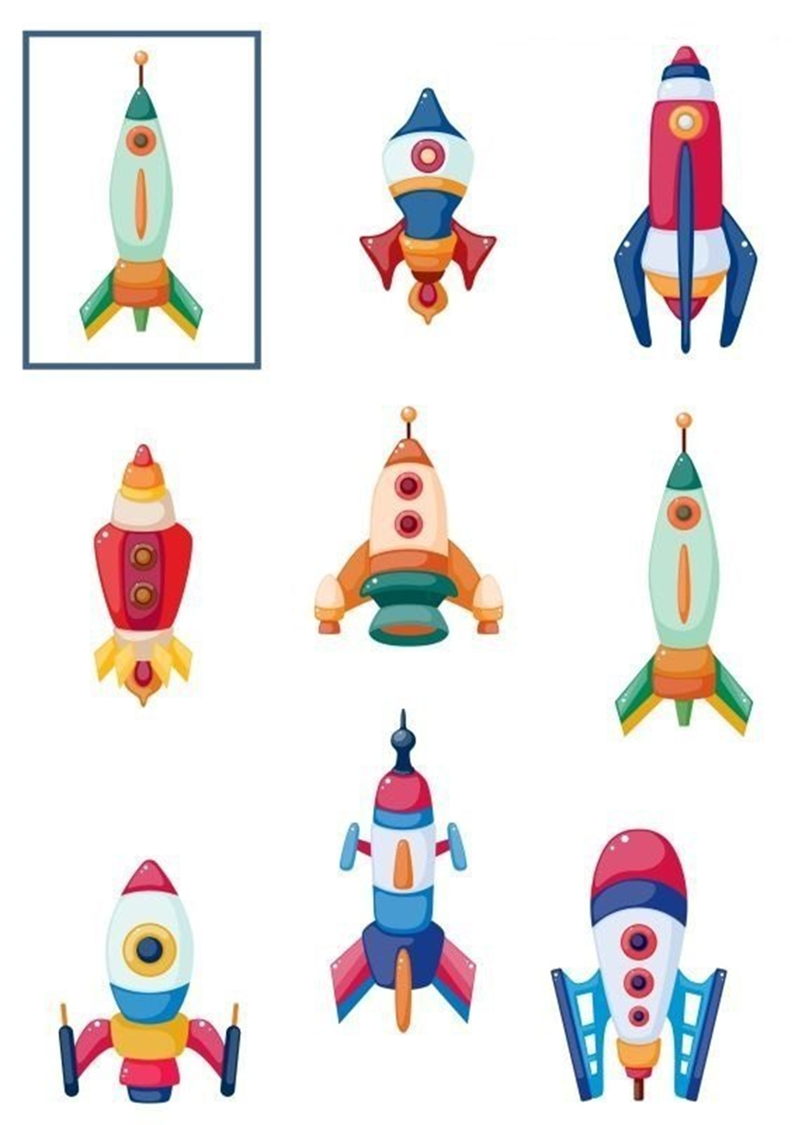

Приложение № 2

**Для мальчиков Для девочек**

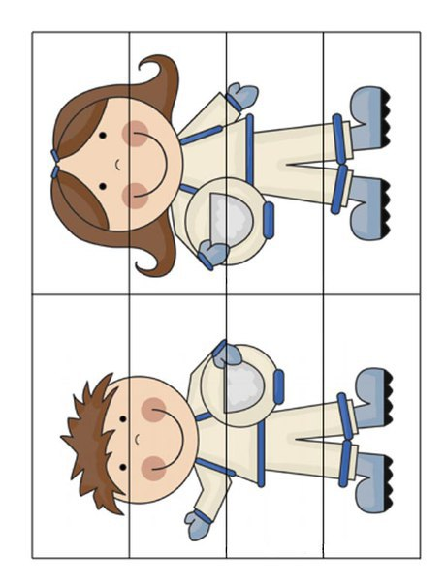 

Приложение № 3

